XU2001 Scheda creata il 22 settembre 2026
Descrizione storico-bibliografica
*Gazette financière commerciale industrielle. - Année 1, n. 1 (24 set. 1868)-année 2 (1869). - Florence : Imp. G. Gaston, [1868-1869]. – 2 volumi. ((Settimanale, poi la periodicità varia. - Editore varia. - CFI0709642

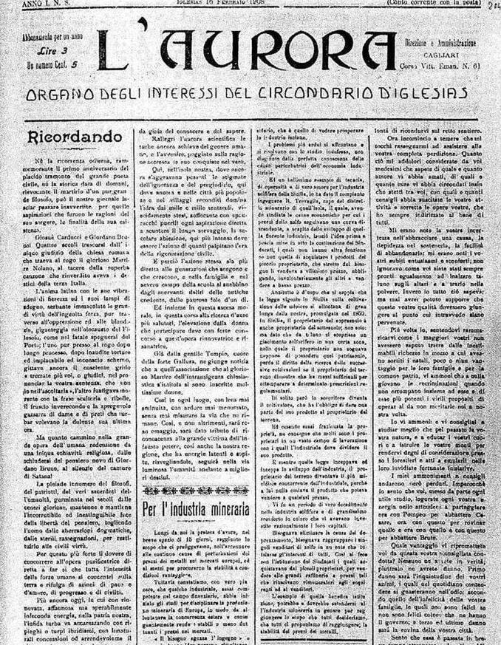
*Gazzetta d'Iglesias : giornale ebdomadario, economico, industriale. - -anno 7, n. 34 (15 settembre 1877). - Cagliari, Stabilimento tipografico del Corriere di Sardegna, 1868-1877. – 5 volumi. ((Sospeso dal 1869 al 1873. - Fondata e diretta da Francesco Sanna Nobilioni. - Descrizione basata su: Anno 6, n. 33 (settembre 1876). - CAG0054799
Autore: Sanna-Nobilioni, Francesco
L'*aurora : organo degli interessi del circondario d'Iglesias. - Anno 1, n. 1 (gennaio 1908)-anno 1, n. 50 (dicembre 1908). - Cagliari : Società editrice tipografica, 1908. - 1 volume. ((Settimanale. - CFI0408113
Soggetto: Economia - Iglesias <territorio> – 1868-1908; Massoneria - Iglesias <territorio> – 1868-1908

La *gazzetta dei ladri : giornale settimanale. - Anno 1, n. 1 (5 aprile 1868)- . - Torino : Tipografia del Diavolo, 1868. – 1 volume ; 38 cm. - LO10746763

*Gazzetta vitale. - Anno 1, n. 1 (1868)-anno 3 (1870). - Firenze : Tipografia Fondratti, 1868-1870. – 3 volumi ; 24 cm. ((Periodicità sconosciuta. - LO10747858

Il *gazzettino. - Anno 1, n. 1 (1 giugno 1868). - Torino : Tipografia del Diavolo, 1868. – 1 volume ; 32 cm. ((Quotidiano. - LO10747003
Il *gazzettino : rivista torinese, settimanale, illustrata. - Anno 1, n. 1 (13 novembre 1897)-anno 2 (1898). - Torino : Tip. Spandre e Lazzari, 1897-1898. – 2 volumi : ill. ; 46 cm. - CUBI 261968. - BNI 1897-10143. - CFI0355646
Soggetto: Torino – 1868-1898

Informazioni storico-bibliografiche
Ma perché una loggia proprio ad Iglesias? La risposta si può trovare indirettamente nel primo numero (1908) de L’Aurora, giornale già dalla nascita in forte odore di massoneria, poi apertamente dichiarata: Se Cagliari è il cervello della nostra isola, Iglesias ne è il cuore. Questo importante centro industriale, (…) irradia un fecondo impulso economico sino alle più remote spiagge isolane, e in esso la vita si svolge febbrilmente per intensità di lavoro e per le alterne vicende dei mercati…
Fra gli affiliati, compare in elenco Francesco Sanna Nobilioni, segretario della Monteponi e fondatore della Società operaia di mutuo soccorso, un’organizzazione apolitica creata per prestare assistenza agli operai. https://www.iglesiente.eu/blog/index.php?option=com_content&view=article&id=84&catid=24&Itemid=167&lang=it.

Ad Iglesias, due anni dopo la visita della Commissione parlamentare d’inchiesta del 1869 cui fece seguito la relazione sullo stato delle miniere ad opera di Quintino Sella, si registrò la fondazione della Loggia stessa, l’apertura della Scuola per capi minatori, la fondazione delle Società di Mutuo Soccorso, l’inaugurazione del collegamento ferroviario con Cagliari e la fondazione della «Gazzetta d’Iglesias». Atzei, p.237
Peraltro, nel primo decennio del Novecento, risorse la già descritta Loggia Ugolino, di cui fu chiara espressione il giornale «L’Aurora», definitosi «organo degli interessi del circondario d’Iglesias» Atzei, p.239-240

Note e riferimenti bibliografici
- Fulvio Conti, Per una storia della massoneria in Sardegna dall’Unità al fascismo. – In: Massoneria e unità d'Italia : la Libera muratoria e la costruzione della nazione / a cura di Fulvio Conti e Marco Novarino. - Bologna : Il mulino, 2011, p.115-135
- Giampaolo Atzei, Ceti emergenti e dinamiche sociali nel bacino metallifero dell'Iglesiente tra Ottocento e Novecento. In: Alta Formazione e Ricerca in Sardegna. Atti del Convegno di Studi Giovani Ricercatori (Sassari, 16 dicembre 2011) (pp.235-246). Aonia, August 2014. DOI:10.13140/2.1.3030.8805

